 Meranie koeficientu dĺžkovej teplotnej rozťažnosti

Určite koeficient dĺžkovej teplotnej rozťažnosti Edelmanovým dilatometrom.

TEORETICKÝ ÚVOD

Podobne ako plyny menia svoj objem s teplotou pri stálom tlaku, aj tuhé telesá menia s teplotou svoj objem, resp. dĺžkové rozmery. Aký charakter má takáto teplotná závislosť je určené voľbou teplotnej stupnice, v ktorej objem ideálneho plynu pri konštantnom tlaku sa mení lineárne. Experimenty ukazujú, že aj dĺžkové rozmery tuhých látok závisia od teploty v dosť širokom intervale teplôt prakticky lineárne. Preto je výhodné na charakterizovanie dĺžkovej rozťažnosti tuhých látok zaviesť tzv. koeficient dĺžkovej teplotnej rozťažnosti α tak, aby sme mohli teplotnú závislosť dĺžky telesa l vyjadriť lineárnym vzťahom
l = l₀[l + α (T – T₀)]
kde T je teplota telesa a l₀ je zrejme dĺžka telesa pri istej vzťažnej teplote T₀. Obvykle sa za teplotu T₀ volí teplota topenia ľadu za normálneho tlaku. Potom T-T₀ = t je teplota v Celziovej stupnici (plynovej). Koeficient α možno definovať vzťahom
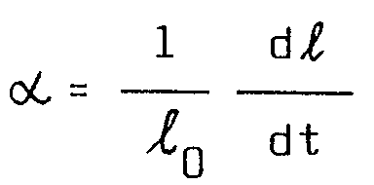
Pri väčších rozdieloch teplôt však zisťujeme, že dĺžkové rozmery telies závisia od teploty zložitejším spôsobom. Potom sa experimentálnymi závislosťami prekladajú polynómy vyšších stupňov ako prvého. Napríklad
1 = l₀ (l + a₁t + a₂t²)
Koeficient dĺžkovej teplotnej rozťažnosti v tomto prípade závisí od teploty
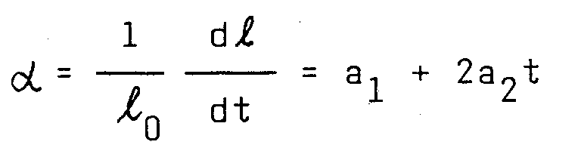

METÓDA MERANIA

Na meranie dĺžkovej teplotnej rozťažnosti tuhých látok sa používa Edelmanov dilatometer. Schéma takéhoto zariadenia je na obrázku.

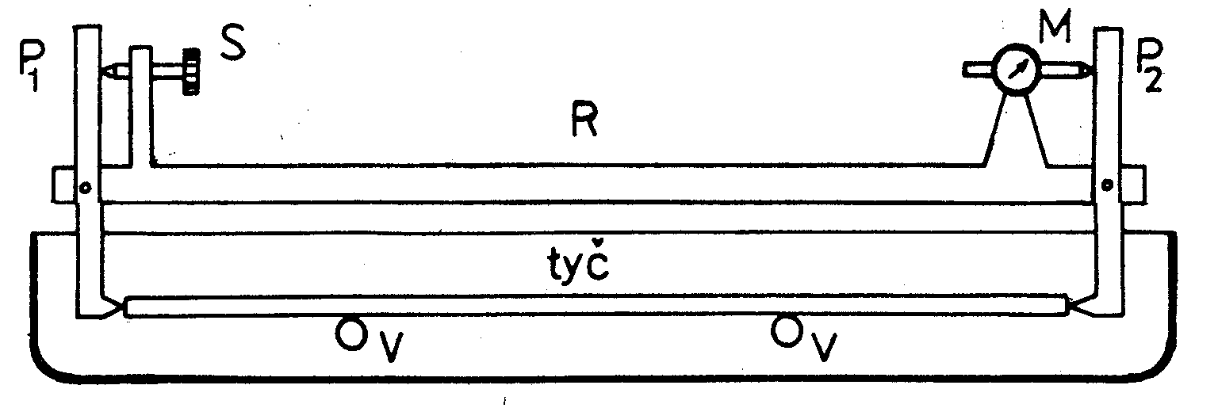
Obr. Edelmanov dilatometer

Meraná tyč je umiestnená na dvoch valčekoch V v olejovom kúpeli. O konce tyče sa opierajú dve rovnoramenné páky P₁ a P₂, ktorých osi sú upevnené na rovnom ráme R. Polohu páky P₁ (jedného konca tyče) nastavíme skrutkou S. Poloha páky P₂ (druhého konca tyče) sa prenáša na dotykový mikrometer M. Na mikrometri M odčítame priamo zmenu dĺžky tyče (za predpokladu, že len tyč mení svoje rozmery).

OPIS APARATÚRY A POSTUP PRÁCE
a) Prístroje a pomôcky:
Edelmanov dilatometer, meraná tyč, dva ortuťové teplomery, prívod s vypínačom na pripojenie vyhrievacej špirály dilatometra na elektrickú sieť
b) Postup práce:
Na teplomeroch, ktoré sú ponorené v olejovom kúpeli dilatometra, odčítame začiatočné teploty pri oboch koncoch meranej tyče. Potom pripojíme ohrievacie zariadenie na sieť a teplotu kúpeľa postupne zvyšujeme. Aby sa teplota kúpeľa meraná teplomermi zhodovala s teplotou tyče v daných miestach, vždy, keď sa teplota zvýši o 3 - 4 stupne, vypneme prívod elektrického prúdu a po ustálení (asi po l minúte) odčítame údaje teplôt na teplomeroch. Súčasne odčítame aj predĺženie tyče na mikrometri. Za teplotu tyče berieme aritmetický priemer obidvoch údajov na teplomeroch. Údaje zapisujeme do tabuľky. Namerané hodnoty vynesieme do tzv. diagramu rozťažnosti, čo je závislosť predĺženia od teploty. Vynesenými bodmi preložíme priamku a z jej smernice určíme koeficient α.

MERANIE

l₀ = 1m pri t = 21,5°C

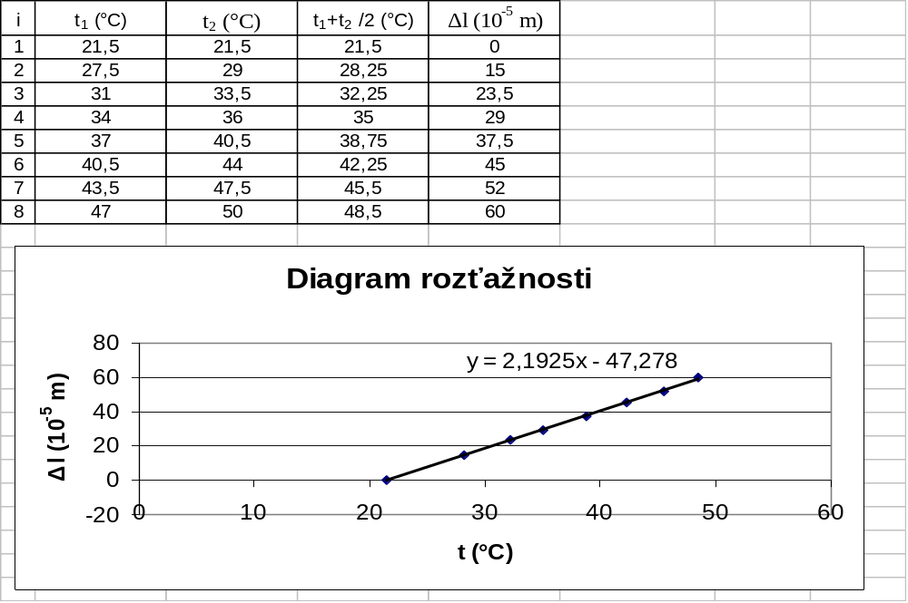
ZÁVER

Koeficient teplotnej rozťažnosti, podľa nášho merania a výpočtov s využitím počítača, α = 2,19.10⁻⁵ °C⁻¹.

